第三届全国建筑工业化技术交流暨项目观摩会
（2017年5月25-26日 深圳）
指导单位：中国建筑学会
主办单位：中国建设科技集团股份有限公司、深圳市科学技术协会、华南理工大学建筑设计研究院、深圳市土木建筑学会、《建筑结构》杂志社
承办单位：深圳市广胜达控股有限公司、广州集泰化工股份有限公司、《建筑结构》杂志社、亚太建设科技信息研究院有限公司
协办单位：深圳市建设科技促进中心、深圳市建筑产业化协会、深圳市建筑设计研究总院有限公司、深圳华森建筑与工程设计顾问有限公司、北京盈建科软件股份有限公司、深圳市万科房地产有限公司、深圳天安骏业投资发展集团有限公司
媒体支持：骏绿网、《建筑技艺》杂志、《减震技术》杂志、《新营造》杂志
会议时间：2017年5月25-26日（24日报到，25日全天会议，26日上午工程参观）
会议地点：深圳·富临大酒店三楼大华富殿（深圳市罗湖区和平路1085号）

一、会议背景
2015年6月，第一届全国建筑工业化技术交流会在深圳成功举办，会议以“政府—甲方/开发商—设计/研究—部品商—施工方”为链条，主要分析研讨了住宅产业化发展面临的问题，来自全国各地500余名代表参加了会议。2016年4月，第二届全国建筑工业化技术交流会在厦门胜利召开，会议以中日装配式混凝土结构技术为主题，对中外装配式混凝土结构的设计、施工、预制构件生产等方面内容进行了详细讲解，来自全国各地450多位代表参加了本次盛会。
近年来，在政府的积极引导下，我国建筑工业化正迎来“黄金发展期”。建筑工业化不仅有助于实现建筑全寿命周期成本最小化、质量最优化、效益最大化，也有利于推动住房和城乡建设领域技术进步和产业转型升级。2016年9月14日举行的国务院常务会议决定，大力发展装配式建筑，推动产业结构调整升级。2017年2月8日召开的国务院常务会议上，李总理再次提出部署深化建筑业“放管服”改革，推动产业升级发展，提高建筑设计和建设水平，推广智能和装配式建筑，改进工程建设组织方式，加快推行工程总承包。建筑工业化在全国发展成为一股热潮，各地政府、企业投入了极大热情。
2017年1月12日，深圳市住房和建设局正式发布了《关于加快推进装配式建筑的通知》，征集试行期内全市装配式建筑产业链企业意见反馈，从行业、企业层面考虑，修编修订19条政策，力推装配式建筑。2017年1月20日，深圳市住房和建设局、深圳市规划和国土资源委员会联合发布《深圳市装配式建筑住宅项目建筑面积奖励实施细则》的通知，深圳装配式建筑领域翘首期盼的“3%建筑面积奖励措施”经过四个月的试行，正式落地。2017年1月22日，《深圳市住房和建设局关于装配式建筑项目设计阶段技术认定工作的通知》（深建规〔2017〕3号）紧接着出台，该文件的发布为深圳市装配式建筑设计阶段技术认定提供了可操作性指引，明确了装配式建筑项目认定范围及认定职责部门。深圳市装配式建筑政策纲领文件的三连发以及一系列鼓励扶持政策的出台，极大地激发了企业与市场的积极性，也奠定了深圳市建筑产业化的新发展与新局面。
在此背景下，特定于2017年5月25-26日在深圳举办第三届全国建筑工业化技术交流暨工程项目观摩会，邀请全国各地的建筑工业化方面的专家，希望以更专业的讨论、更精准的视角，分析研讨目前建筑工业化发展面临的问题，集合各方的智慧探讨建筑产业化的未来方向。

二、会议主题
1、建筑工业化相关的标准和规范体系解读；
2、典型的建筑工业化的工程案例设计和问题剖析；
3、装配式混凝土结构、装配式钢结构的研究及进展；
4、部品部件的模块化生产、物流管理和配送等问题研究；
5、装配式建筑的工程总承包模式探讨；
6、装配式建筑施工和工程质量管理；
7、铝合金模板、建筑胶等先进绿色产品和技术在建筑工业化中的应用。

三、日程安排
5月24日（周三）报到；5月25日（周四）全天报告；5月26日（周五）上午建筑工业化工程项目参观。

四、确认出席报告专家（排名不分先后）
姓 名 | 单位/职务 | 报告题目
修 龙 | 中国建筑学会理事长，中国建设科技集团股份有限公司 董事长 | 装配式建筑再思考
张 桦 | 上海现代建筑设计（集团）有限公司 总裁 | 建筑工业化的未来技术发展
郁银泉 | 中国建筑标准设计研究院 副院长、总工程师，全国工程勘察设计大师 | 《装配式钢结构建筑技术标准》和《装配式混凝土建筑技术标准》解读
娄 宇 | 中国电子工程设计院 总经理、总工程师，全国工程勘察设计大师 | 高层钢结构住宅体系分析及设计要点
韦 宏 | 华南理工大学建筑设计研究院 副院长 | 干式连接装配式剪力墙的试验研究
岑 岩 | 深圳市建设科技促进中心 主任 | 建筑工业化“深圳模式”
吴 刚 | 东南大学 副校长、教授 | 装配式混凝土结构新型节点及关键性能研究
刘琼祥 | 深圳市建筑设计研究总院有限公司 总经理、总工程师 | 创新推进建筑工业化（以梅山江商务楼等典型工程为例）
张良平 | 深圳华森建筑与工程设计顾问有限公司 总工程师 | 关于建筑工业化的一些思考（如预制楼梯适用范围、钢结构和PC的比较、高烈度区钢结构住宅和钢混住宅经济性比较等）
孙 晖 | 中建科技有限公司深圳分公司 副总经理 | 装配式建造EPC工程总承包管理的研究与实践
赵 钿 | 中国建筑设计院有限公司装配式建筑工程研究院 院长 | 装配式混凝土建筑的模块化集成设计研究——以通州台湖公租房为例
龙玉峰 | 华阳国际设计集团建筑产业化公司 董事、总经理 | 装配式建筑设计价值探索（以华润城三期、花样年家天下、深圳人才房项目为例）
苏恒强 | 广东省建筑设计研究院 副总工程师 | 钢-混凝土组合结构的建筑工业化实践与思考
陈岱林 | 北京盈建科软件股份有限公司 董事长 | YJK装配式BIM的三维、智能、高效、紧跟需求的实践
张宏斌 | 万科物流地产有限公司 助理总经理 | 物流地产的工业化建造技术
王泽龙 | 深圳市前海胜德建筑科技有限公司 常务副总经理 | 工业化思维在工程项目管理上的应用
杨强跃 | 杭萧钢构股份有限公司 副总裁、总工程师 | 发展钢结构住宅的思考
曹 星 | 广州集泰化工股份有限公司技术服务部 | 装配式建筑接缝防水解决方案
赵宏康 | 启迪设计集团股份有限公司 副总工程师 | 启迪设计建筑工业化相关技术研究（新型双面叠合板式剪力墙，预制剪力墙受拉新型连接构造及抗震性能研究，单元集成式钢结构体系等）
谭 敢 | 广东合高实业有限公司 高级工程师 | 题目待定

五、工程参观项目简介
（一）广胜达建筑科技产业园（铝模+PC的生产基地）
项目简介：广胜达建筑科技产业园立足成为广胜达集团下属前海胜德建筑科技有限公司和广胜达建设有限公司共同的对外展示平台，为建造、生产、研发和资源整合能力背书，打造广胜达建筑产业化先行者、践行者的品牌形象。该产业园将于2017年正式投入使用，项目占地面积17万平米，一期总建筑面积约4万㎡，作为铝合金模板的生产基地，投产后年生产能力50万㎡铝合金模板和附属系统；二期总建筑积为4.5万㎡，作为PC构件的生产基地，投产后年生产能力5万立方米PC构件。产业园计划于2017年6月全面投产，目前一期已完工并正式投产，二期建设工作已经全面展开，预计在2017年7月投入使用。
（二）万科云城（典型铝模+PC的施工项目）
项目简介：本项目为深圳万科房地产公司目前一次性开发面积最大、工业化程度最高的头号重点工程，也是深圳市重点工程之一。本项目在工业化方面采用了预制清水混凝土外墙、装配式铝合金模板、装配式轻质隔墙板等多种技术，在项目深化设计和施工阶段全过程应用BIM技术，全日式穿插施工和项目管理等，是全国有代表性的建筑产业化综合应用项目。
万科云城项目总占地面积约39.4万㎡，总建筑面积约180万㎡，是由深圳万科倾力打造的集公寓、产业用房、商业及公共配套活动广场等为一体的城市综合体工程，位于深圳市南山区西丽街道创科路东面、留光路南面。首期开工的万科云城一期工程总建筑面积约518470㎡，项目正式开工日期为2014年11月6日，计划竣工日期为2017年8月，由深圳市广胜达建设有限公司总承包施工。
项目建设相关单位：建设单位：深圳市万科云城房地产开发有限公司；设计单位：深圳市华阳国际工程设计有限公司；监理单位：深圳市中行监理有限公司；施工单位：深圳市广胜达建设有限公司。
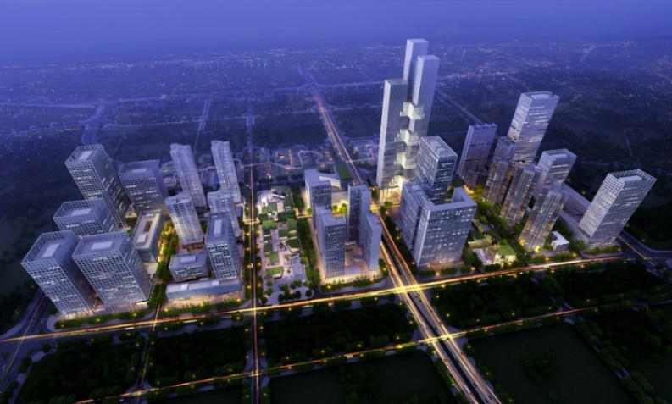
万科云城鸟瞰图
（三）天安云谷（典型铝模施工项目）
项目简介：该项目为坂田区块地标性建筑。深圳•天安云谷项目是一个以商业、办公、产业用房为一体的现代化智慧产业园区，项目总占地76万㎡，总建筑面积289万㎡，是以云计算、大数据思想规划，并强调“共享、协作、开放”以人为核心的产城社区。
天安云谷结合土地集约利用和功能复合高效的思路，不仅规划了产业研发、居住、商业、休闲娱乐、酒店、教育等城市基本功能，还建设了公园、云平台、跑步绿道、文化活动中心等必要的开放空间。有效提升人才与创业人群的工作与生活体验，创造了人才、企业、商家、等各种服务机构之间相互关联。
与此同时，以SMAC等新一代信息化技术的应用优化产业生态圈的分工与交换，构建O2O社区整体在线智慧园区资源与服务平台，打造线上线下相结合的创新园区。
本项目一期总用地面积51618.51㎡，总建筑面积为533937.5㎡，共7栋高层建筑（地上23~30层），共3层地下室，最大建筑高度143.8m，现场分南北两个区。由深圳市天安骏业投资发展有限公司投资建设，深圳市广胜达建设有限公司总承包施工。二期总建筑面积约90万㎡，目前一期已完工，二期在建。
项目建设相关单位：建设单位：深圳市天安骏业投资发展有限公司；设计单位：深圳市华阳国际工程设计有限公司（南区）、筑博设计股份有限公司（北区）；监理单位：深圳市骏迪建设监理有限公司；施工单位：深圳市广胜达建设有限公司。
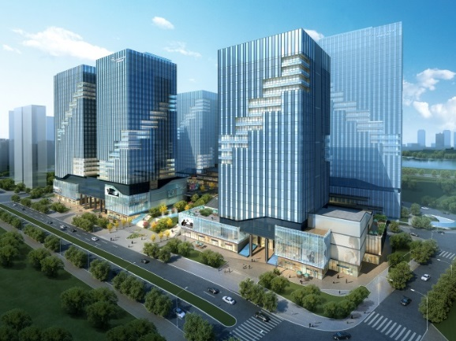
天安云谷一期
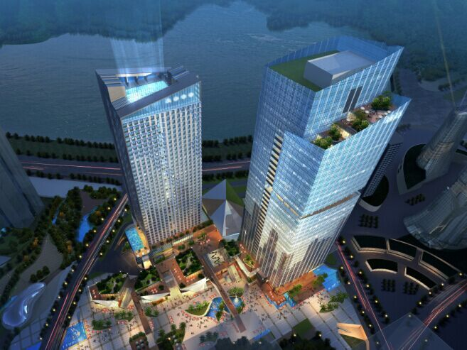
天安云谷二期
注：工程参观分为两条路线，参会人员报到时任选其一。
路线1：酒店→万科云城→广胜达建筑科技产业园→酒店。
路线2：酒店→天安云谷→广胜达建筑科技产业园→酒店。
六、会议费用及报名方式
（1）会务费：1600元/人（包含资料费、25日午晚餐费、听课费、场地费、工程参观等）。
（2）报名方式：请访问《建筑结构》官网：http://www.buildingstructure.com.cn/Item/18535.aspx，下载填写会议回执表（见附件），并于5月24日前发至：jzjg2016@qq.com，会务组将在3个工作日内回复是否报名成功，如未收到回复请及时与会务组联系。须提前缴纳会务费以保证成功报名并为您预定会议用房，付款信息如下：
户名：亚太建设科技信息研究院有限公司；
开户银行：招商银行北京东三环支行；
账号：110908001310606；
汇款用途：结构工业化会议+代表姓名。
（3）会议地点：深圳•富临大酒店三楼大华富殿（深圳市罗湖区和平路1085号）。住宿费：标准间和大床房均为：500元/间/天（含早餐）。住宿费请在会议现场报到完成后，直接交付宾馆，费用自理。

七、会议招商
本届会议提供协办单位、会场展位、礼品赞助、微信推广、资料装袋、期刊广告等多种宣传形式，因名额有限，需要者请尽早联络我们，13426015280，18500192668。

八、会务组联系方式
《建筑结构》杂志社
秦 耕：010-57368777（报名查询）；
吴定燕：010-57368782，13426015280（会议咨询和招商）；
王 彬：010-57368786，18500192668（会议咨询和招商）；
Email：jzjg2016@qq.com（报名专用）；
网 址：www.buildingstructure.cn。

注：建筑结构官方微信（ID：Buildingstructure）现有超过27万粉丝，每天一条专业资讯。《建筑结构》杂志社新推出“减震技术”微信（ID：JZJS-TX），凡同时关注建筑结构官方微信和减震技术微信的参会代表可凭手机证明在会场领取精美礼品一份。

特 别 提 醒
（1）关于发票事宜：请在填写回执表前跟本单位财务部门了解清楚是否需要开具增值税专用发票，如果需要，请您提供准确的增值税专用发票信息，包括：发票抬头（即名称）、税号、地址、电话、开户银行、账号；如您未提供增值税专用发票信息，则默认开具增值税普通发票，开具后一律不能更改退换！！！
（2）关于房间预订：房间已经全部订满，如需参会，请您自行预定，多有不便请谅解。
（3）请尽量采用银行汇款（柜台转款、网上银行和手机银行均可）形式，不推荐使用支付宝汇款（因系统原因，支付宝汇款会造成汇款信息不全，不能及时进账和开具发票）。

附：第三届全国建筑工业化技术交流会回执表（填写完整后发送到：jzjg2016@qq.com）
参会代表姓名 | 单位 |  | 职务或职称 |  | 手机 |  | 邮箱 | 是否参观
汇款信息 |  | 汇出方式（银行、支付宝、微信）
 |  | 汇出时间（格式：年/月/日）
 |  | 汇款单位（以个人名义汇款请注明汇款人）
 |  | 汇款金额（元）
发票信息 |  | 发票张数（无特殊要求按总金额开一张）
 |  | 发票抬头（务必准确）
 |  | 发票内容 |  |  |  | 会议费
发票接收人信息 |  | 姓名
 |  | 地址（务必详细，以免丢失）
 |  | 手机
如需开增值税专用发票，需详细填写右侧相关信息；如未填写右侧空白栏则默认为只需开具增值税普通发票，且开具后不予更换！！！ |  | 发票抬头（即名称）
 |  | 税号
 |  | 地址
 |  | 电话
 |  | 开户银行
 |  | 账号
是否需要会务组预定房间 |  | 务必填写“需要”或“不需要”，不填写默认不需要预定房间 |  |  |  | 房间已经全部订满
预订酒店房间类型和数量  （标准间和大床房均为：500元/间/天（含早餐）） |  | 入住日期（格式：年/月/日） |  |  |  | 2017/5/
 |  | 预计退房日期（格式：年/月/日）  （会议结束后可按会议价续住） |  |  |  | 2017/5/
 |  | 房型（直接填写需要的房间数，如0，1，2，3） |  | 大床房 |  | 大床房已订满
 |  |  |  | 标准间 |  | 标准间已订满
注：1. 提前缴费的代表（带上汇款凭证）统一在现场领取发票。2. 现场缴费的，只收现金，会后15天快递发票。3. 参会代表自行解决合住事宜。4. 住宿费用自理，请报到完成后再去前台缴费办理入住。5. 为了方便交流，建议带上本人名片。

